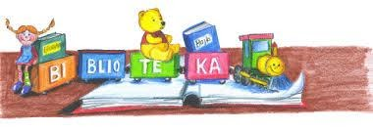
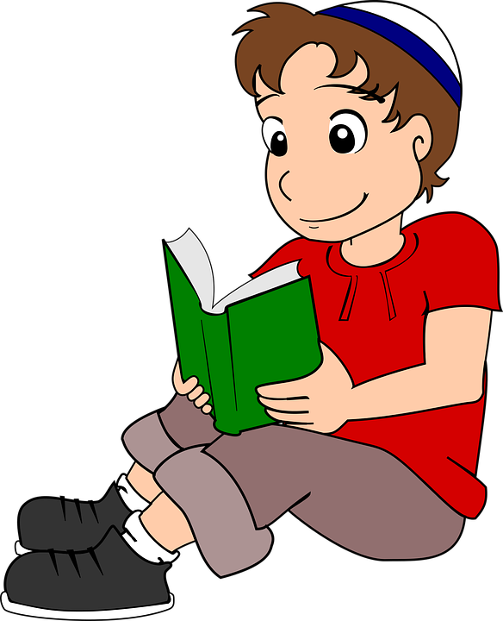
27- 30. 04. 2020 r.
Temat: Czy warto czytać książki?
Odpowiedź na powyższe pytanie zawarte w temacie brzmi – oczywiście, że Tak! Czytanie książek sprawia wiele przyjemności. Tak naprawdę pozytywnych czynników czytania książek jest bardzo dużo. Wie o tym każdy , kto choć raz w życiu przeczytał jedną, dobrą książkę.
Istnieje wiele powodów dla których warto po nie sięgać:
- Wzbogacają słownictwo i sprawności językowe;
- Uczą myślenia;
- Pobudzają wyobraźnię;
- Wyrabiają umiejętność wysławiania się;
- Uczą cierpliwości;
- Niwelują stres;
- Rozwijają fantazję;
- Wzmacniają poczucie własnej wartości;
- Wzbogacają wiedzę.

Wobec powyższego, aby zachęcić Was do czytania proponuję:

- Drogi Czytelniku, przejrzyj swoją biblioteczkę i poszukaj w niej książki, której jeszcze nie czytałeś. Przeczytaj ją. Napisz do mnie jaką książkę przeczytałeś, kto był jej autorem, o czym była i czy Ci się podobała. Adres e-mail ggebskadz@wp.pl

- PIERWSZA DAMA czyta dzieciom. Świetna inicjatywa. Polecam!
„Kochane Dzieci, spędzacie teraz dużo czasu w domach. Chciałabym, abyście ten czas spędziły jak najmilej, dlatego zapraszam Was do wspólnej podróży po niezwykłym świecie literatury” - Agata Kornhauser-Duda.
Malutka Czarownica, Rozdział I- Malutka Czarownica złości się
https://www.youtube.com/watch?v=GdmbnRuAUqw
Malutka Czarownica, Rozdział II- Heja! Heja! Hop!
https://www.youtube.com/watch?v=9KGgZDzkjJI
Ciąg dalszy czytania kolejnych rozdziałów Malutkiej Czarownicy nastąpi w następnym tygodniu.
Przypominam o konkursie plastycznym na „Okładkę do ulubionej książki”, szczegóły w zakładce „Światowy Dzień Książki”.
Pozdrawiam serdecznie! M.G.

